焼却灰仮保管庫周辺での放射線量測定結果について

南部クリーンセンターで，大気中の放射線量を測定しましたのでお知らせします。

測定高さ 地上1メートル
測定距離 仮保管庫から1メートル
測定機器 シンチレーション式サーベイメータ
クリアパルス㈱ A2700

【南部クリーンセンター】
測定箇所

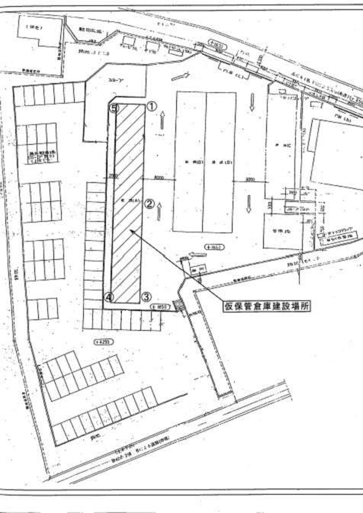
【南部クリーンセンター】
測定結果（μSv(ﾏｲｸﾛｼｰﾍﾞﾙﾄ)/時）
測定日 | ① | ② | ③ | ④ | ⑤
7月1日  （水） | ０．０７７ | ０．０８７ | ０．０７２ | ０．０９４ | ０．１０６
7月3日  （金） | ０．０８３ | ０．０７９ | ０．０８４ | ０．０７４ | ０．１１０
7月8日  （水） | ０．０８８ | ０．０９３ | ０．０７９ | ０．０８７ | ０．０９３
7月10日  （金） | ０．０９２ | ０．０７８ | ０．０７７ | ０．０８８ | ０．１０２
7月15日  （水） | ０．０８４ | ０．０９９ | ０．１０３ | ０．０８６ | ０．１０８
7月17日  （金） | ０．０７０ | ０．０８４ | ０．０９１ | ０．０８８ | ０．１０４
7月22日  （水） | ０．０６７ | ０．０８１ | ０．０９１ | ０．０８７ | ０．１３４
7月24日  （金） | ０．０７８ | ０．０９１ | ０．０９７ | ０．０９６ | ０．１０４
7月29日  （水） | ０．０７８ | ０．０９１ | ０．０８４ | ０．０９１ | ０．１１５
7月31日  （金） | ０．０８５ | ０．０９０ | ０．０９９ | ０．０８５ | ０．１２２

